Boulder Pusher

Käyttöliittymien ohjelmointi: harjoitustyön loppuraportti

Tero Björkman

Antti Maaheimo

Kimmo Oinonen

Harjoitustyön suunnitelma

Helmikuu 2016

Tieto- ja viestintätekniikka

Tekniikan ja liikenteen ala

Sisällys

1 Boulder Pusher 2

2 Linkki 2

3 Luokkakaavio 3

3.1 Alkuperäinen luokkakaavio 3

3.2 Lopullinen luokkakaavio 4

4 Luokat 4

5 Työaikaraportti 5

5.1 Henkilökohtaiset työtunnit 6

6 Toiminta 7

7 Ongelmatilanteet 10

7.1 Kentän generointi 10

7.2 Liikkuminen 10

8 Testaus 10

9 Itsearviointi 11

10 Kommentit kurssista 11

# Boulder Pusher

BoulderPusher on vanhojen 2D-retropelien innoittama logiikkapeli. Tavoitteena pelissä on päästävä uloskäynnille, työntäen tiellä olevat lohkareet edestäsi. Pelatessa pyritään saamaan mahdollisimman nopea aika, sekä päästä kentät läpi mahdollisimman vähillä siirroilla.

# Linkki

<https://github.com/antmaa/BoulderPusher>

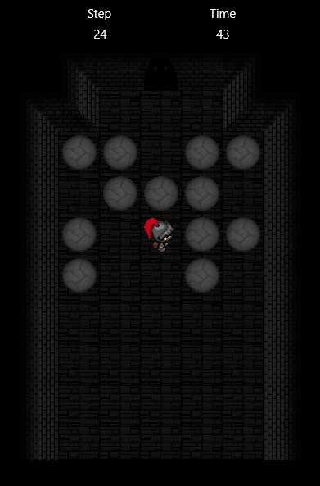

# Luokkakaavio

## Alkuperäinen luokkakaavio

Alkuperäinen kaavio on ehkä jälkikäteen katsoen

## Lopullinen luokkakaavio

Lopu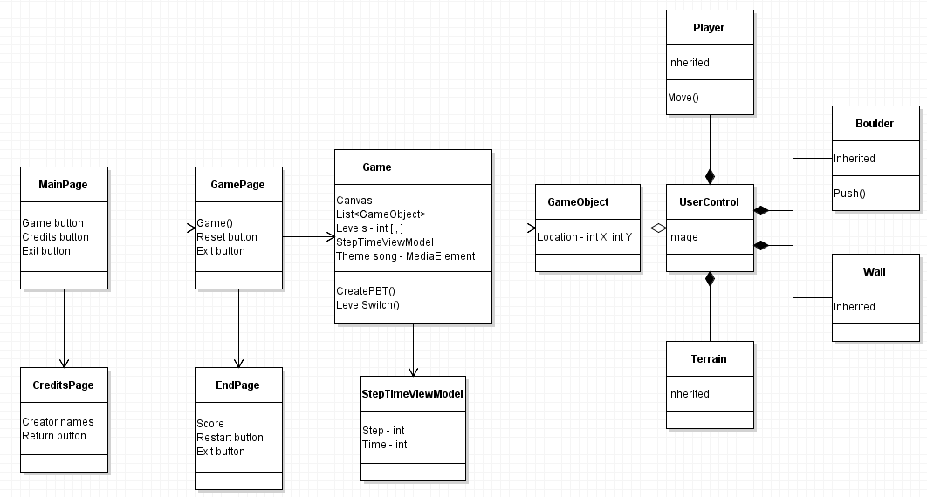llinen kaavio on hieman erimallinen, mutta mukailee alustavaa suunnitelmaa.

Kaikki turha on otettu pois, ja monet asiat joita luulimme projektin alussa omiksi luokiksi eivät sellaisia olleetkaan.

# Luokat

Peli sisältää MainPage luokan, johon sovellus käynnistyy. MainPagelta voi siirtyä CreditsPagelle tai GamePagelle tai sulkea sovelluksen. GamePage sisältää canvasin ja reset- sekä exit-napin. GamePage myös luo game olion joka pyörittää varsinaista peliä.

Game luokka koostuu kentistä nimeltä pBT, jotka ovat kaksiulotteisia integer taulu-koita. Kenttien perusteella luodaan GameObject olioita, joilla on kuva, sekä X ja Y koordinaatit. Nämä oliot lisätään omiin GameObject listoihinsa, joita Player objekti käyttää liikkumisessaan. Game luokka sisältää myös MediaElementin, joka soittaa Boulder Pusherin tunnusmusiikkia. Game luokka käyttää myös StepTimeViewMode-lia, joka pitää kirjaa pelaajan siirtojen lukumäärästä ja käytetystä ajasta.

GameObjektit perivät ominaisuuksia UserControl luokalta. Enimmäkseen UserControl luokkaa käytetään olion piirtämiseen näytölle, joten se sisältää olion kuvan. Playerin taustakoodissa on tämän lisäksi määritelty sen liikkumisfunktio. Playerin liikkumista rajoittaa toiset GameObjektit, joita ovat seinät (wall), lohkareet (boulder) ja esteet (terrain).

Boulder olio sisältää myös Push-metodin, jota kutsutaan Player-luokasta, kun Player on liikkumassa lohkareen sisältävään ruutuun.

Kun pelaaja pääsee viimeisen kentän Exit ruutuun, siirrytään EndPagelle. EndPage sisältää pelaajan lopulliset siirrot ja ajan. EndPagelta voidaan palata takaisin Main-Pagelle tai aloittaa peli uudelleen Reset-napilla

6.2 Liikkuminen

Liikkumisen toteuttamisessa esiintyi muutamia ongelmia, ensinnäkin sen, että moni eri olio pystyi estämään pelaajan ja lohkareiden liikkumista. Ensiksi yritimme lisätä kaikki kenttään luodut oliot samaan UserControlleja sisältävään listaan, jotta voi-simme kätevästi verrata listan jäsenien koordinaatteja pelaajan määränpäähän. Tä-mä ei kuitenkaan toiminut, sillä ohjelma luuli seiniä lohkareiksi jne. ja vikailmoituksia syöksyi joka tuutista. Lopulta päädyimme lajittelemaan kaikki samantyyppiset oliot omiin listoihinsa.

# Työaikaraportti

Hommia tehtiin tasaisesti. Jokainen viikko kartoitettiin tehdyt työt ja tulevalle viikolle uudet haasteet ja tehtävät. Alustava suunnitelma. Itse dokumentointi tehdessä saattoi välillä jäädä hieman puutteelliseksi, mutta alemmassa raportissa työajat ja tekijät ollaan kartoitettu melko tarkasti. Github osoittautui niin käteväksi kuin aikaakin säästäväksi työkaluksi. Lopullisia committauksia löytyykin lähes 140.

## Henkilökohtaiset työtunnit

|  |  |  |
| --- | --- | --- |
| Luokkarakenne suunnittelu | 7h | Oinonen Kimmo, Björkman Tero, Maaheimo Antti |
| Suunnittelu yleisesti | 17h | Oinonen Kimmo, Björkman Tero, Maaheimo Antti |
| Player metodit | 15h | Björkman Tero |
| Objektien interaktiivisuus | 9h | Björkman Tero, Maaheimo Antti |
| Ruudun vaihdot | 5h | Oinonen Kimmo |
| Kentän generointi v.1 | 10h | Maaheimo Antti |
| Kentän generointi v.2 | 15h | Björkman Tero, Maaheimo Antti |
| Kenttien suunnittelu ja vaihto | 7h | Maaheimo Antti |
| Valikot ja nappulat | 8h | Oinonen Kimmo |
| Visuaalinen ilme | 2h | Maaheimo Antti |
| Objectien tulostus | 8h | Oinonen Kimmo, Maaheimo Antti |
| Arvojen bindaus | 9h | Oinonen Kimmo, Björkman Tero, Maaheimo Antti |
| Musiikki | 30min | Maaheimo Antti |
| --------------------------------- | ---------------------------------- | ---------------------------------- |
| Lopullinen aika käytetty per henkilö |
| Antti Maaheimo  66h |
| Tero Björkman  74h |
| Kimmo Oinonen  62h |

# Toiminta

Ohjelma käynnistyy päävalikkoon. Päävalikossa on painikkeet Play, Credits ja Exit. Play-painiketta painamalla käyttäjä siirtyy GamePage-sivulle, jolloin peli käynnistyy. Credits-painiketta painamalla siirrytään sivulle, jossa näkyvät pelin tekijöiden nimet. Exit-painikkeella käyttäjä poistuu ohjelmasta.

GamePage-sivulla on 550x550 –kokoinen canvas, johon kenttä luodaan ja samalla pelissä alkaa soimaan siihen luotu musiikki. Canvasin yläpuolella näkyvät pelaajan tekemät askeleet ja kulunut aika. Kulunutta aikaa ohjelma laskee niin kauan, kunnes pelaaja on läpäissyt pelin. GamePage-sivulla näkyy myös Reset-painike, jolla näkyvis-sä oleva kenttä nollataan oletusasetuksiin. Reset ei vaikuta laskettuihin askeleisiin tai kuluneeseen aikaan. Reset-painikkeen alapuolella on Main menu –painike, jolla pää-see takaisin pelin päävalikkoon.

Kun pelaaja on läpäissyt pelin, siirrytään automaattisesti EndPage-sivulle, jossa pe-laajalle näytetään hänen käyttämät askeleet ja pelissä kulunut aika. Sivulla on painik-keet Restart. Main menu ja Exit. Restart-painike aloittaa pelin uudestaan, Main me-nu –painikkeella pääsee takaisin päävalikkoon ja Exit-painikkeella suljetaan ohjelma.

Kenttä sisältää pelaajan, kivet, oven ja viidenlaisia seinäpalikoita. Pelaajaan liittyy neljä kuvaa, riippuen liikkumissuunnasta.

Kenttä generoidaan vasemmalta oikealle 2D taulukon arvojen mukaan. Arvoja on yhtä monta kuin mahdollisia erilaisia 50x50px palikoita eli 12. Käydään läpi, rivi

Esimerkki 2D taulukosta viidenteen leveliin. Lattia tulostetaan ensin GamePagelle ja objektit sen päälle, jotta päällekkäisyyksiä ei satu. Arvolla 0 algoritmi tulostaa tyhjää. Myös itse generoinnin algoritmistä on hieman esimerkkiä.

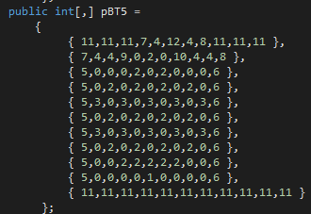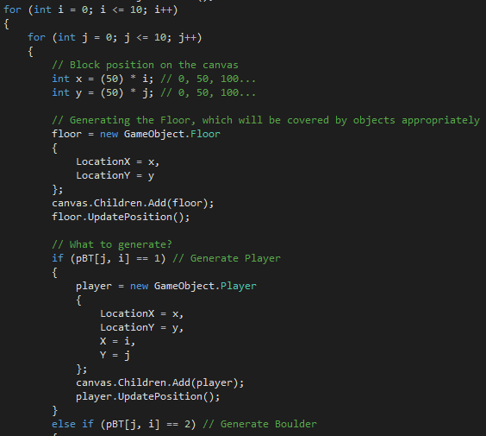

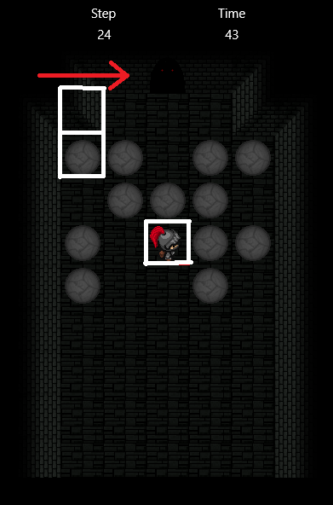Itse gamepage sisältää myös Time ja Step arvot itse pelinäkymän yläpuolella. Time lisää arvoa aina yhdellä sekunninvälein ja step on sidottu suoraan pelinäppäimien painalluksiin.



# Ongelmatilanteet

## Kentän generointi

Eniten päänvaivaa loi kentän generoiminen. Mietimme moneen otteeseen erilaisia tapoja joilla kenttä generoituisi näppärästi niin että myöhempi objektien interaktiivisuus toimii saumattomasti ja tehokkaasti. Ennen 2D-taulukon hoksaamista koetimme monenlaisia tapoja eri algoritmeillä, usein generointi kesti ikuisuuden ja interaktiivisuus oli hidasta. Lopullinen kenttä generoidaan 2D taulukosta, ja toisin kuin ensimmäinen idea interaktiivisuudesta, kenttää ei generoida joka sekunti uudestaan. Generoidessa kenttää luodaan eri objekteille listoja joissa jokaisella omat arvot, joiden mukaan interaktiivisuutta tarkkaillaan.

## Liikkuminen

Liikkumisen toteuttamisessa esiintyi muutamia ongelmia, ensinnäkin sen, että moni eri olio pystyi estämään pelaajan ja lohkareiden liikkumista. Ensiksi yritimme lisätä kaikki kenttään luodut oliot samaan UserControlleja sisältävään listaan, jotta voi-simme kätevästi verrata listan jäsenien koordinaatteja pelaajan määränpäähän. Tä-mä ei kuitenkaan toiminut, sillä ohjelma luuli seiniä lohkareiksi jne. ja vikailmoituksia syöksyi joka tuutista. Lopulta päädyimme lajittelemaan kaikki samantyyppiset oliot omiin listoihinsa.

# Testaus

Testausta tehtiin projektin edetessä jatkuvasti, jotta lopullinen tulos olisi mahdollisimman aukoton ongelmien näkökulmasta.

# Itsearviointi

Jokainen ryhmän jäsen teki tunnollisesti ja innokkaasti vaaditun osansa. Itse ohjelma on tehty siististi ja nykyisellä taitotasolla mielestämme erittäin hyvin ja järkevästi. Itse koodi on kommentoitu tunnollisen hyvin ja luokkarakenteet ovat perusteltuja. Vaikka ongelmia luonnollisesti nousi jatkuvasti, onnistuimme kaikki niistä yhdessä ratkaisemaan. Opimme valtavasti uutta tietoa itse alueen ulkopuoleltakin . Itse peli on tehty kokonaisuudessaan käyttämättä ulkoista taidetta/ musiikkia, pienen hienosäädön jälkeen toistaiseksi suunnitelmissa on ehkä julkaista pelimme Windows Storessa. Kaiken kaikkiaan odotamme mahdollisimman hyvää arvosanaa.

# Kommentit kurssista

Kurssi oli hyvin toteutettu ja materiaali aivan loistavaa. Apua sai aina kysyessä ja netin esimerkit selkeydessään aivan omaa luokkaansa, kaikki oli helppo ja selkeä löytää. Opimme aivan järjettömän määrän asioita myös kurssin ”ulkopuolelta”. Risuina ehkä UWP ja oman rakkaan ohjelman julkaisun vaikeus. itse kurssi sisällön ulkopuolelta luokkaan olisi myös näppärää saada jokaiseen koneeseen vielä yksi näyttö lisää.